10.10.2023

Muži milují péči o vlasy a vousy ze salónu Klier

Víte, že i muži milují péči o své vlasy a vousy? Dbát o svůj zevnějšek je dnes povinností pro obě pohlaví a zdravé a upravené vlasy jsou naší vizitkou. V salónech Klier mají péči o pány rádi a nabízí jim kvalitní služby a chvíle plné relaxu, pohody a odpočinku.

Co vše v Klieru mužům nabízí?
- V salónech Klier si mohou muži dopřát střih šitý na míru, který vyžaduje perfektní odborné kadeřnické znalosti a praxi. Ne všem mužům sluší specifický „barber styl“ střihu vlasů, každý muž je navíc jiný. Někomu sluší střih strojkem, jinému spíše „do ztracena“, někomu zase společenský styl účesu. Další muži zase mají i dlouhé či polodlouhé vlasy. V Klieru se postarají o všechny.

- I pro muže je vhodné salónní ošetření vlasů, které ohromí svou okamžitou vlasovou proměnou. Náš tip je hloubková regenerace vlasů Kérastase Fusio Dosse, která se míchá přímo na míru. Luxusní ošetření zahrnuje mycí lázeň s masáží hlavy, ošetření ampulkami a finální úpravu. Proměnu uvidíte ihned.

- Proškolení kadeřníci poradí i s produkty na domácí použití. Pro pány je skvělý tip řada Genesis Homme od Kérastase, která má nyní i výhodný set Genesis Homme rutina. Příjemná kosmetická řada pro pány je i 3DMen od Schwarzkopf. Vše pořídíte přímo v salónu nebo pohodlně na e-shopu.

- Dopřát si lze i vlasové ošetření s masáží vlasové pokožky, která je nejen relaxační, ale také kůži prokrví, uvolní napětí a pomáhá proti bolestem hlavy.

- Samozřejmostí je pro pány také kvalitní a profesionální péče o vousy.

- Pánské barvení je dnes již také naprosto běžnou věcí. V Klieru nabízí speciální pánské profesionální barvy Cover´5 od L´Oréal Professionnel, které působí pouze 5 minut. Díky postupnému vymývání není nutné řešit odrosty, což je velká výhoda. Nikdo tak nepozná, že jsou vlasy barvené. Receptura barvy je složená tak, že šedivé vlasy pouze „zakašíruje“. Vlasy tak nebudou zabarvené celé na 100 %, ale zachovají si přirozený vhled.

Flexibilita pro pány – salóny Klier jsou otevřené 7 dnů v týdnu a bez objednávání
Muži mají rádi flexibilitu, úpravu vlasů a vousů řeší často narychlo, např. před dovolenou, před Vánoci, firemním večírkem či rande. Objednávání se předem je pro ně často únavné. Do salónů Klier ale není nutné se předem objednávat vůbec a otevřené jsou 7 dní v týdnu.
V salónech pořídíte i kvalitní vlasovou kosmetiku a rádi zde také zdarma poradí s vlasovou péčí a individuálním přístupem. Salóny Klier najdete na 33 místech České republiky. Více informací a vaše nejbližší kadeřnictví najdete na webu www.klier.cz. Pohodlně online nakoupíte na shop.klier.cz.
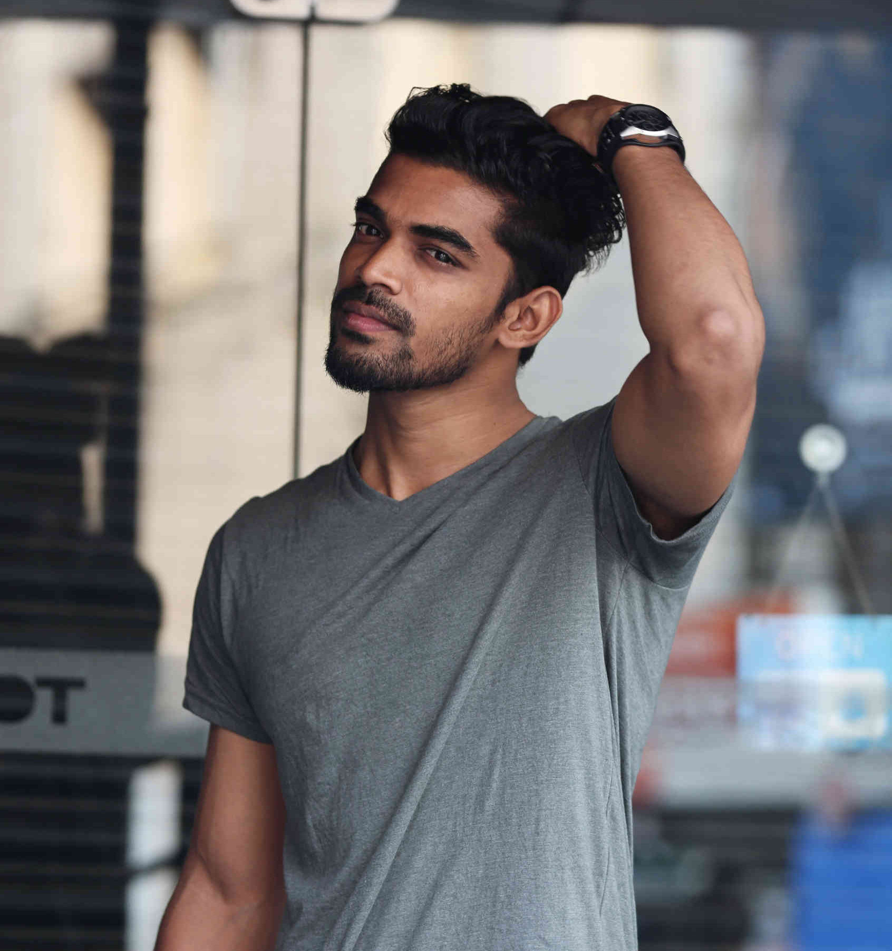
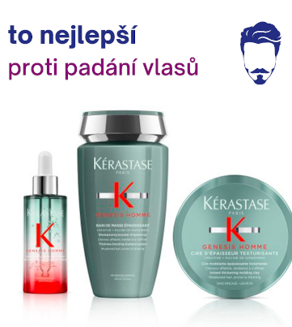
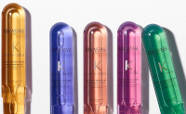
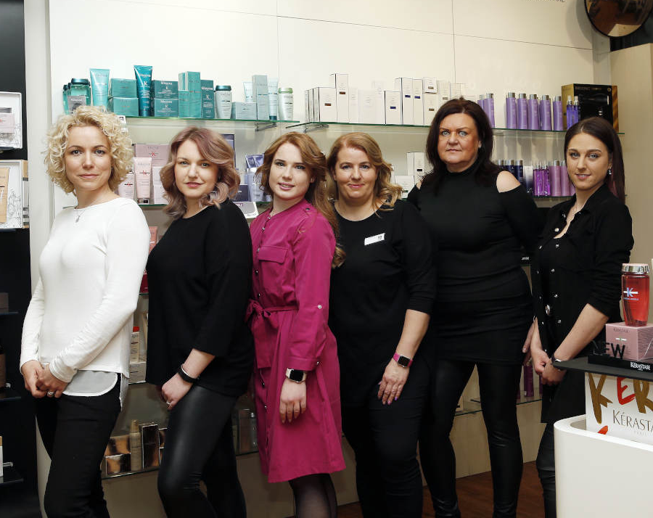

Kontakty:

Kadeřnictví KLIER Mediální servis:
www.klier.cz cammino…
www.instagram.com/kadernictvi_klier_cz Dagmar Kutilová
www.facebook.com/klierkadernictvicr e-mail: kutilova@cammino.cz
www.cammino.cz

